**ООУ „Кочо Рацин“ Куманово**

**учебна 2018/19 година**



**СОВРЕМЕНИ ОДГОВОРНИ ТОЛЕРАНТНИ СТРУЧНИ ОТВОРЕНИ ИНОВАТИВНИ ЕФЕКТИВНИ КРЕАТИВНИ**

**ФЛЕКСИБИЛНИ**

**СЕСТРАНИ**

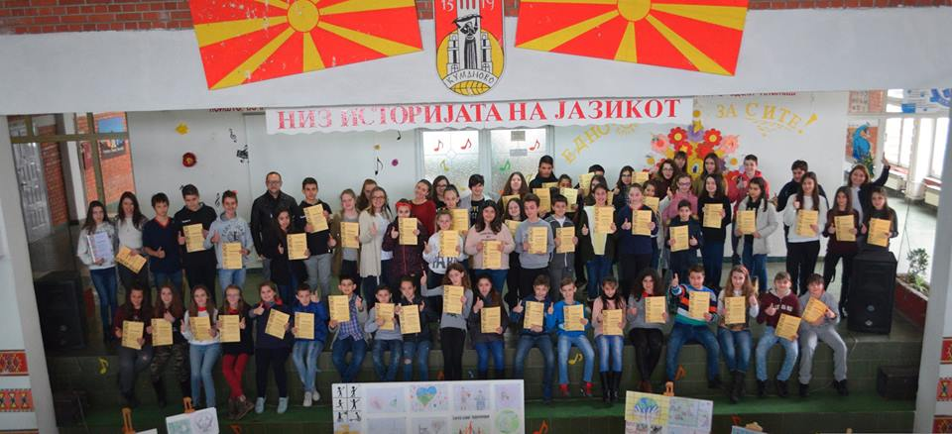

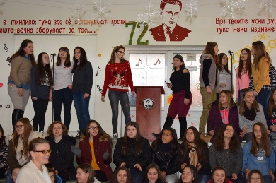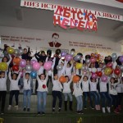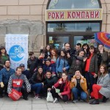

ООУ „Кочо Рацин“ Куманово е најстарото и најраспространето училиште во општина Куманово. Во состав на Училштето влегуваат централното училиште во населбата „Гоце Делчев“ и подрачните училишта во с.Добрашане, с.Биљановце, с. Орашац, с.Кучкарево, с. Габреш и с. Градиште.

Училиште со 118 вработени, со 1277 ученици, со 54 чисти и 8 комбинирани паралелки.

Целосно инклузивно, со обезбедени пристапни рампи и тоалети за лица со телесен инвалидитет, со обучен наставниот кадар за прифаќање и работа со ученици со ПОП, со обезбедени образовни асистенти.Во Училиштето владее позитивна инклузивна клима.

Училиштето години наназад остварува завидни резултати на државно и меѓународно ниво и е едно од најпрестижните училишта во Општината, со освоено „Климентово слово“, „Ноемвриска награда“, „Најспортско училиште“ „Сребрено знаме“, ,,Најуреден училишен двор’’...

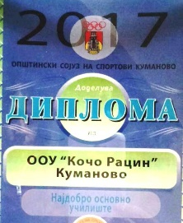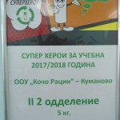

***Мисија***

Флексибилна, ефективна и отворена средина – тоа е нашето училиште. Тука се поттикнува творечкиот дух, креативноста, спознавањето и почитувањето на себе и другите.

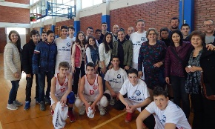

Градиме доверба помеѓу учениците, наставниците и родителите, со посебен акцент на поттикнување љубопитност, со цел подобрување на научните постигања.

Креираме безбедна средина во која секој ученик ќе може да ги манифестира и промовира своите културни вредности и потреби и тогаш кога се различни од културните вредности и потреби на другите.

Промовираме одговорност, еднаквост и успешност, и на тоа се гордееме.

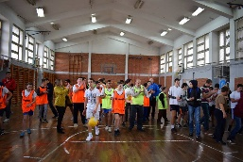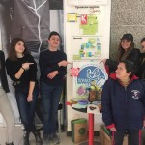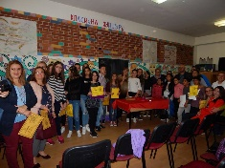

***Визија***

Училиште кое се стреми кон современа образовна технологија и стручно оспособен кадар, кој ќе обезбеди поквалитетна настава, компатибилна со европското образование.

Воспитуваме личности подготвени да се справат со животните предизвици и да бидат одговорни граѓани на мултикултурното општество.

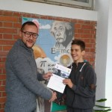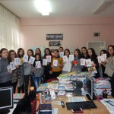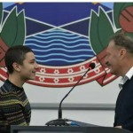 Градиме свест за унапредување на алтернативните можности за заштита на биодиверзитетот.

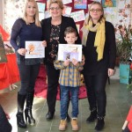

***Изборни предмети***

Наставата по изборните предмет се изведува во текот на наставниот ден согласно изработена интерна процедура за избор. Оваа учебна година ќе се изведува настава по следните изборни предмети:

-творештво( четврто и петто одделение);

-запознавање со религиите и класична култура во европската цивилизација (шесто одделение);

-нашата татковина, проекти од музичката уметност и изборен спорт (седмо одделение);

-проекти од информатиката, проекти од музичката уметност и изборен спорт (осмо одделение);

-програмирање и изборен спорт во Централното и нашата татковина во ПУ с.Орашац (деветто одделение).

Оваа настава ќе овозможи развивање на индивидуалните способности и интереси на учениците.

***Проекти***

Проекти кои продолжуваат да се реализираат од претходната учебна година се:

-*Интеграција на еколошка едукација во македонскиот образовен систем*,

*-Заедничка грижа за правилно насочување на учениците,*

*-Програма за антикорупциска едукација на учениците од основните училишта*

*-Безбедни училишта*

*-*МИМО – *Меѓуетничка интеграција на младите во образованието.*

Проекти кои ќе се реализираат во учебната 2018/19 година се:

*-Збратимени училишта* со „Синав Колеџ“ Анталија

*- Даруваме радост,*

*- Со талент до успех*

*- Наставниците пеат со нас!*

*- Џери*

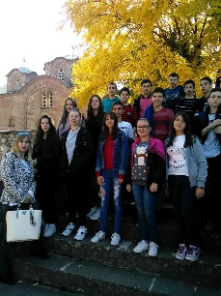***Приоритети и цели***

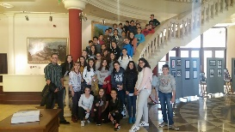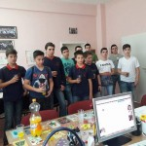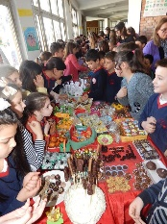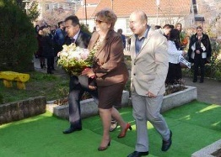 Од приоритети и цели на Училиштето, за оваа учебна ги изделуваме следниве:

**1. Постигнување на подобри резултати во наставата** преку:

- обучување наставници за за идентификување и работа со талентирани и надарени ученици

- користење диференциран приод при избор на задачи и активности приспосибен на индивидуалните образовни потреби на учениците

- организирање трибини/предавања/дебати за потребите на учениците

**2. Подобрување на условите за работа** во училиштето преку**:**

**-** приклучување на ПУ с. Доброшане на локална канализациона мрежа

- подобрување условите за работа и амбиенталниот изглед

**3. Зајакнување соработката со локална и бизнис заедница за обезбедување на средства за подобрување на инфраструктурата преку:**

-замена на прозорци и санирање на фасадата во ПУ с. Орашац

-Замена на азбестен кров во централно училиште и ПУ с. Биљановце

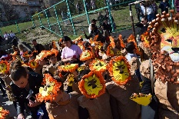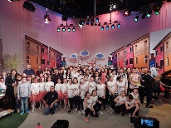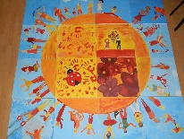

За подетални информации можете да ја посетите нашата Fan page страна, како и веб страната на Училиштето каде што можете да се информирате за сите спроведени активности во Училиштето, поткрепени со фотографии и извештаи.

На веб страната на Биро за развој на образованието можете да се запознаете со наставните планови и програми врз основа на кои се планира и реализира наставата по секој предмет, а на веб страната на Министерство за образование и наука, сите останати документи и информации поврзани со образованието.

Сите вработени во Училиштето се секогаш достапни за Вас, за вашите прашања, предлози, критики, идеи...

**Директор** – Лидија Пешевска

**Помошник директор** – Ивана Ѓорѓиевска

**Психолози** - Кети Б. Доцевска

- Владица Наковска

**Педагог** - Сашка Стаменковска

**Дефектолог** - Росица Трајковска

**Библиотекар** - Анита Атанасовска



**031/416-501**

**ул.,,Никшиќка” бб**



**oukocoracin05@yahoo.com**



 **facebook.com/ooukocoracinkumanovo/**

 **www. ooukocoracinku.edu.mk**

**www.mon. gov.mk**

**www.bro.gov.mk**